**Il 166° Battaglione di Protezione e Guardia** dipende dallo Stato Maggiore del GUN anche se viene riportata dipendenza diretta dal Presidente del Consiglio del GUN, **DBEIBAH**.

Il HQ riportato presso l’Omar Al-Mukhtar Training Center locato a TAJURA anche impiegato dalle Forze Speciali. **Il 166° battaglione viene riportato come unità addestrata dalle forze turche** presenti al Training Center.

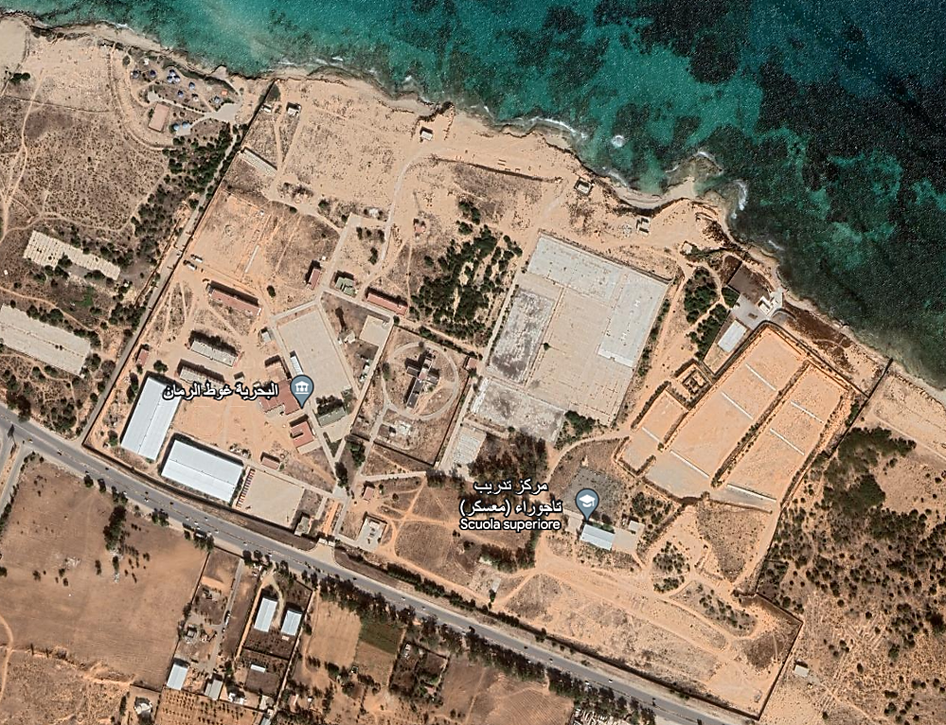

Il 166° si appoggerebbe in altre 2 basi a TRIPOLI (NFI).

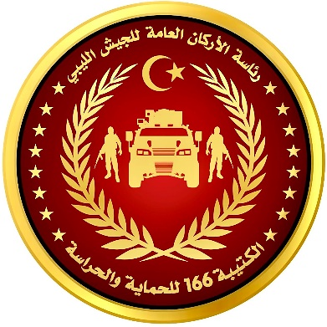L’attuale comandante del Battaglione viene riportato il **Col. Mohamed SOUISSI.**

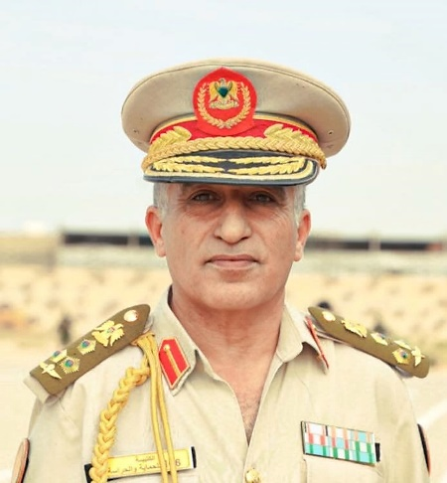

Ex Comandanti: Mohammad AL HASSAN e Mohammad FAKROUN

**Precedenti:** Milizia “misuratina” allora comandata dal Col. Mohammad AL HASSAN a seguito della caduta dell’*Islamic State-Libya* (IS-L), l’unità è stata impiegata a SIRTE e nell’agosto 2021 in operazioni congiunte con LNA nell’area di BANI WALID per mettere in sicurezza le infrastrutture del Great Man -Made River.

Il battaglione ha emanato un avviso di arruolamento con scadenza 01 agosto ’23:

*“L'amministrazione del 166° Battaglione di Protezione e Guardia annuncia ai aspiranti che hanno fatto domanda per le pratiche di accettazione del reclutamento o che desiderano unirsi al terzo lotto. La data di arruolamento sarà martedì 1-8-2023, alle nove del mattino, nel campo del 166° Battaglione di Protezione e Guardia, situato in Al-Falah Road, vicino ad Al-Falh Cobri.*

*Desideriamo informare coloro che hanno presentato il loro dossier e non si sono sottoposti alla visita medica, che la data della visita medica continua dalla data di questo annuncio alla data di iscrizione a causa dell'orario di lavoro ufficiale.*

*Nota: per qualsiasi richiesta di informazioni, fare riferimento ai numeri allegati.*

*☎️ Telefono: 0910084222 – 0910486166”*